TP4 correction

Lancer la Virtual Box et initier le TP :

- ouvrir un terminal et entrez la commande :
VirtualBox

- choisir la VM Cassandra et la lancer ; on obtient finalement sur le terminal :
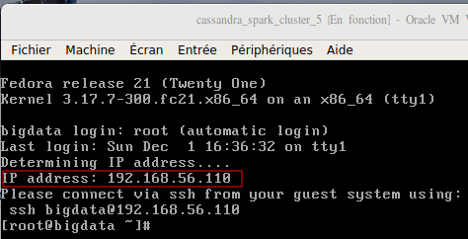

- il faut bien noter l’adresse IP fournie (par exemple ici 192.168.56.110) ; ouvrir un autre terminal et lancer la commande :
ssh -L 9080:127.0.0.1:8080 -L 8081:127.0.0.1:8081 -L 8082:127.0.0.1:8082 -L 4040:127.0.0.1:4040 bigdata@192.168.56.112

Note : la commande ci-dessus correspond à la première instruction du TP, elle redirige les ports locaux de notre machine physique vers les ports de la VM.

Démarrage du cluster Spark

Rajouter dans le script de configuration de l’environement spark (conf/spark-env.sh) la ligne export SPARK_WORKER_INSTANCES=2 puis démarrer le master et les workers via le script spark-2.0.2-bin- hadoop2.7/sbin/start-all.sh :

cat spark-2.0.2-bin-hadoop2.7/conf/spark-env.sh | grep SPARK_WORKER_INSTANCES
export SPARK_WORKER_INSTANCES=2
spark-2.0.2-bin-hadoop2.7/sbin/start-all.sh

Spark Shell

Une fois demarees le master Spark et les Workers on se connecte via le shell Spark:
spark-2.0.2-bin-hadoop2.7/bin/spark-shell --master spark://bigdata:7077

On obtient :

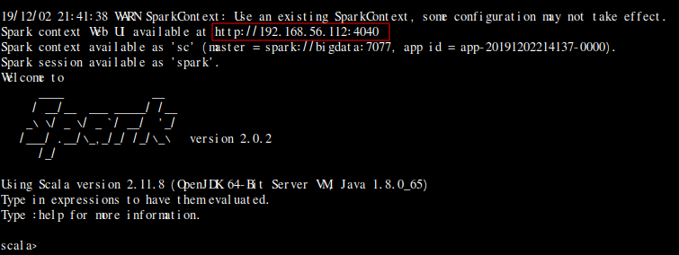
Noter le port utilisé par SparkUI dans les messages de démarrage.

Pour se connecter au cluster le shell Spark nous a crée automatiquement un objet sc de type SparkContext ; afficher le type de l’objet :
sc

sc.getConf.toDebugString permet d’afficher la configuration du cluster :
sc.getConf.toDebugString 2

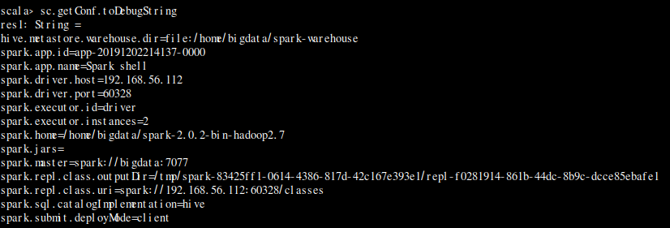

Excercices scala :

définir une variable immutable(val) de type List[Int]
val myNumbers = List(1, 2, 5, 4, 7, 3)

définir une fonction qui prend en entrée un entier et retourne le cube
def cube(a: Int): Int = a * a * a

utiliser la fonction map pour appliquer un traitement (ici la fonction cube est appliquée à chaque element de la liste)
myNumbers.map(x => cube(x))
utilisation d’une fonction anonyme pour faire le même traitement
myNumbers.map{x => x * x * x}

definition d’une fonction Int→Boolean qui retourne true si un nombre est pair
def even(a:Int):Boolean = { a%2 == 0 }

on transforme la liste des entiers dans une liste de booleans
myNumbers.map(x=>even(x))

la même chose qu’avant mais en utilisant une écriture plus compacte
myNumbers.map(even(_))

filtrage des numéros paires de la liste
myNumbers.filter(even(_))

dans le shell on peut utiliser l’aide via la touche TAB . Ecrire myNumbers.foldLeft puis appuyer sur TAB permet d’afficher la signature de la function foldLeft de scala (http://www.arolla.fr/blog/2011/10/listes-scala-methodes-foldleft-et-foldright/). Elle prend deux listes d’arguments ⇒ un élèment neutre de type B et une fonction f: (B, A) ⇒ B
myNumbers.foldLeft + tab

utilisation de foldLeft pour calculer la somme des élèments de la liste
myNumbers.foldLeft(0)(_+_)

Ecrire une courte séquence Scala qui affiche les nombres inférieurs à 1000 à la fois divisibles par 2 et par 13 :
génerer une séquence (du type Scala scala.collection.immutable.Range.Inclusive) de tous les nombres de 1 à 1000. Cette séquence sera stockée dans la variable immutable data :
val data = 1 to 1000
garder les nombres qui sont divisible par 2 et 13
val filteredData= data.filter(n=> (n%2==0) && (n%13==0) )

Exercices RDDs

1.1 Utiliser Spark pour distribuer les données et le filtrage de l’exercice precedent sur le cluster Spark.

1 géneration des données (! dans la JVM du driver/shell Spark)
val data = 1 to 1000

2 créer un RDD (paralelizedData) qui va contenir les données (distribuées sur les noeuds du cluster)
val paralelizedData= sc.parallelize(data)

3 créer un RDD (filteredData) qui va contenir les données filtrées (distribuées sur les noeuds du cluster)
val filteredData=paralelizedData.filter(n=> (n%2==0) && (n%13==0) )

4 lancer l’action (collect) qui va déclencher le traitement parallèle et va retourner le résultat Suivre dans le UI l’execution de votre script Spark http://localhost:4040.
filteredData.collect
1.2 Ecrire une courte séquence Scala/Spark qui affiche la somme des nombres paires de 1 a 1000 (utilisez la fonction fold disponible sur un RDD qui est similaire a foldLeft de scala (http://www.arolla.fr/blog/2011/10/listes-scala-methodes-foldleft-et-foldright/) ).
val sumEven = sc.parallelize(1 to 1000).filter(_%2==0).fold(0)(_+_)

1.3 Ecrire une courte séquence Scala/Spark qui a affiche le produit des nombres paires de 1 a 1000.
val prodEven = sc.parallelize(1 to 1000).filter(_%2==0).fold(1)(_*_)
Note : returns 0 since number is too large ; works on smaller numbers, like sc.parallelize(1 to 10)

1.4 Combiner les deux derniers programmes en un seul. Mettre en cache les données au niveau des noeuds et vérifier la répartition des ces données via le Spark UI
val parDataCached = sc.parallelize(1 to 1000).filter(_%2==0).cache
parDataCached.fold(0)(_+_)

1.5 WordCount: écrire le programme pour compter l’occurence des mots du fichier /home/bigdata/spark-2.0.2-bin-hadoop2.7/README.md.
ctrl+C
cat /home/bigdata/spark-2.0.2-bin-hadoop2.7/README.md
spark-2.0.2-bin-hadoop2.7/bin/spark-shell --master spark://bigdata:7077

val input = sc.textFile("/home/bigdata/spark-2.0.2-bin-hadoop2.7/README.md")
val words = input.flatMap(x => x.split(" ")).map(x => (x, 1)).reduceByKey((x, y) => x + y)

1.6 Ecrire le programme qui donne le mot le plus souvent utilisé du fichier (vous pouvez utiliser sortByKey après avoir inversé la liste des paires (mot,nb_occurences)). Suivez via le SparkUI les stage d’executions de votre traitement (http://localhost:4040/)
def swap(p: (String,Int)): (Int,String) = (p._2, p._1)
val words = input.flatMap(x => x.split(" ")).map(x => (x, 1)).reduceByKey((x, y) => x + y).map(swap(_)).sortByKey(ascending = false)

SparkSQL (voir slide 63)

3.1 Utiliser SparkSQL pour trouver dans le fichier /home/bigdata/spark-2.0.2-bin- hadoop2.7/examples/src/main/resources/people.txt les noms des personnes qui ont moins de 19 ans

création d’un contexte SQLContext :
val sqlContext = new org.apache.spark.sql.SQLContext(sc)

définition du modèle de données en utilisant une case classe Scala
case class Person(name: String, age: Int)

création d’un dataframe Spark a partir d’un RDD
val people = sc.textFile("/home/bigdata/spark-2.0.2-bin-hadoop2.7/examples/src/main/resources/people.txt").map(_.split(",")).map(p => Person(p(0), p(1).trim.toInt)).toDF

enregistrement du dataframe dans une table temporaire
people.createOrReplaceTempView("people")

requêtage sur la table → A COMPLETER !
val teenagers = sql(""" SELECT * from people WHERE age <= 19 """)
le résultat d’une requête SparkSQL est un DataFrame, nous utilisons la methode show to afficher son contenu
teenagers.show

Spark et Cassandra

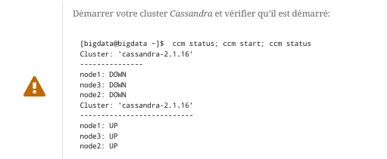

spark-2.0.2-bin-hadoop2.7/bin/spark-shell --master spark://bigdata:7077 --conf spark.cassandra.connection.host=127.0.0.1 --packages datastax:spark-cassandra-connector:2.0.0-M2-s_2.11

3.1 WordCount avec Spark et Cassandra

importer toutes les classes du pacakge com.datastax.spark.connector.
import com.datastax.spark.connector._

creer un RDD a partir de la table de temperatures.
val rdd = sc.cassandraTable("temperature", "temperature1")

collecter le RDD et afficher les temperatures
rdd.collect

import de la classe CassandraConnector du package cql
import com.datastax.spark.connector.cql.CassandraConnector

creer un nouveau keyspace et une nouvelle table
CassandraConnector(sc.getConf).withSessionDo { session => session.execute(s"CREATE KEYSPACE IF NOT EXISTS demo WITH REPLICATION = {'class': 'SimpleStrategy', 'replication_factor': 1 }") session.execute(s"CREATE TABLE IF NOT EXISTS demo.wordcount (word TEXT PRIMARY KEY, count COUNTER)") session.execute(s"TRUNCATE demo.wordcount") }

créer un RDD avec les occurence des mots du fichier README.md
val rdd= sc.textFile("/home/bigdata/spark-2.0.2-bin-hadoop2.7/README.md").flatMap(_.split("[^a-zA-Z0- 9']+")).map(word => (word.toLowerCase, 1)).reduceByKey(_ + _).filter(x => x._1!="")
rdd.collect.foreach(println(_))

sauver ce RDD dans la table Cassandra wordcount
rdd.saveToCassandra("demo","wordcount")

afficher le contenu de la table wordcount
sc.cassandraTable("demo", "wordcount").collect

